KHẢO SÁT CÁC YẾU TỐ ẢNH HƯỞNG ĐẾN KHẢ NĂNG
SINH TỔNG HỢP BACTERIOCIN CỦA VI KHUẨN BACILLUS SUBTILIS VÀ THỬ NGHIỆM KHẢ NĂNG ĐỐI KHÁNG TRÊN CHỦNG VIBRIO SPP.
Đỗ Thị Hiền⁽¹⁾
(1) Trường Đại học Công nghiệp Thực phẩm TP. HCM
Ngày nhận bài 20/3/2018; Ngày gửi phản biện 30/3/2018; Chấp nhận đăng 30/5/2018
Email: hiendt@cntp.edu.vn

Tóm tắt
Bacillus subtilis là chủng vi khuẩn có khả năng sinh bacteriocin có hoạt lực cao nhất trong môi trường LB, tốc độ lắc 180 vòng/phút. nguồn nitơ là cao nấm men và pepton, nồng độ muối NaCl 3.5%, pH7, trong thời gian 24 giờ, phương pháp nuôi cấy động. Bacteriocin sinh ra có khả năng kháng khuẩn cao với Vibrio spp. Khả năng kháng khuẩn với Staphylococcus spp., Pseudomonas spp. thấp hơn so với Vibrio spp. Vì vậy, có thể sử dụng chế phẩm thô thu được sau quá trình nuôi cấy Bacillus subtilis đưa vào thử nghiệm trên ao nuôi tôm, cá để ngăn ngừa một số loại bệnh hiệu quả do các vi khuẩn này gây nên và thay thế cho các chất kháng sinh.
Từ khóa: kháng khuẩn, bacteriocin, Bacillus subtilis, Vibrio spp.
Abstract
INVESTIGATION OF THE EFFECTING FACTORS BACTERIOCIN GENERIC CAPACITY OF BACILLUS SUBTILIS AND ANTIBIOTIC TESTING IN VIBRIO SPP.
Bacillus subtilis is a bacteria that produces the bacteriocin, the highest activity in LB mediums, shake speed of 180 rpm, with a nitrogen source of yeast and peptone, concentration of 3.5% NaCl, at pH 7, in time 24 hours, cultivating method. Bacteriocin is high antibacterial to Vibrio spp. Antibacterial activity against Staphylococcus spp., Pseudomonas spp. lower than Vibrio spp. It is therefore possible to use the crude product obtained after the culture of Bacillus subtilis to be tested on shrimp and fish ponds to prevent some of the pathogens caused by these bacteria and substitute antibiotic.

1. Giới thiệu
Trong quá trình nuôi trồng thủy sản người nông dân luôn gặp vấn đề phát sinh các loại bệnh do vi khuẩn gây nên. Để ngăn bệnh này, họ đã sử dụng các hóa chất trong quá trình nuôi có thể gây ô nhiễm môi trường nước, làm mất cân bằng hệ sinh thái. Nếu con người sử dụng các loại hải sản này thường xuyên và lâu dài có khả năng bị ung thư (Bùi Quang Tề, 2013). Để khắc phục các vấn đề trên việc thay thế hóa chất bằng một chế phẩm sinh học là cần thiết. Bacteriocin đã được nghiên cứu và ứng dụng vào nuôi trồng thủy sản. Việc tìm ra các chủng vi khuẩn sinh tổng hợp bacteriocin với hàm lượng cao và phổ kháng khuẩn rộng đang được quan tâm. Bacillus subtilis là mục tiêu định hướng để sinh tổng hợp bacteriocin, vì hoạt tính kháng khuẩn của bacteriocin do loài này sinh ra rất cao đáp ứng được yêu cầu thực tiễn (Liu Lee, Jeong, Cho & Kim 2015).
Bacterocin là chất kháng khuẩn tự nhiên có nguồn gốc từ các chủng vi sinh vật. Các bacteriocin có hoạt tính kháng khuẩn cao thậm chí ở nồng độ rất thấp. Theo kết quả nghiên cứu Liu và cs. (2015), đặc tính của bacteriocin được sản xuất bởi Bacillus subtilis EMD4 được phân lập từ Ganjang (dịch đậu nành), có hoạt tính kháng khuẩn mạnh. Khả năng kháng khuẩn ổn định ở pH 3 - 9 nhưng không hoạt động ở pH từ 10 trở lên. Sau 15 phút ở 80ºC vẫn còn khả năng kháng khuẩn nhưng giảm 50%. Salum, Hwang, Kyeong và Jeong (2012) cho thấy các thuộc tính của bacteriocin của vi khuẩn Bacillus subtilis H27 phân lập từ Cheonggukjang có khả năng ức chế vi khuẩn Listeria monocytogenes ATCC 19.111. Các bacteriocin của Bacillus subtilis H27 ổn định nhất ở pH 7 và ổn định giữa pH 3 ÷ 6 và 8 ÷ 9 nhưng không hoạt động ở pH 10. Bacteriocin từ Bacillus subtilis H27 có thể được dùng một chất bảo quản thực phẩm để ức chế Bacillus cereus và Lactobacillus monocytogenes, đây là hai tác nhân gây bệnh trên thực phẩm. Nghiên cứu cho thấy tính ứng dụng rộng rãi của hợp chất bacteriocin. Đối với cá, Vibrio spp. gây bệnh nhiễm khuẩn máu là chủ yếu. Đối với tôm Vibrio spp. gây bệnh phát sáng, đỏ dọc thân, ăn mòn vỏ kitin. Kiểm soát bệnh gây ra cho Vibrio spp. bởi Bacillus subtilis BT23 cho tôm sú Penaeus monodon. Theo như nghiên cứu này các dịch tế bào vi khuẩn Bacillus subtilis BT21, Bacillus subtilis BT22 và Bacillus subtilis BT23 cho thấy hoạt động ức chế chống lại vi khuẩn 112 Vibrio spp. V. harveyi (39 chủng), V. anguillarum (24 chủng), V. vulnificus (30 chủng) và V. damsela (19 chủng) thu được từ các ao hồ nuôi cấy P. monodon. Trong số này, Bacillus subtilis BT23 cho thấy hoạt động ức chế cao hơn hai Bacillus spp. khác. Đường kính của vùng ức chế xung quanh sự phát triển của vi khuẩn Vibrio spp. khoảng 3 ÷ 6 mm (Vaseeharan & Ramasamy, 2003). Nguyễn Thị Bích Đào, Trần Quang Khánh Vân, Nguyễn Văn Khanh, Nguyễn Quang Linh (2015) đã phân lập được các chủng Bacillus subtilis B1, Bacillus subtilis B2, Bacillus amyloliquefaciens B4 và thử khả năng đối kháng với vi khuẩn Vibrio parahaemolyticus V1 ở các nồng độ 10³, 10⁴, 10⁵, 10⁶ CFU theo dõi ở các thời điểm 6h, 12h, 24h, 48h và 72h. Kết quả cho thấy cả ba chủng vi khuẩn Bacillus trên phân lập được đều có khả năng ức chế tốt vi khuẩn Vibrio parahaemolyticus V1, trong đó vi khuẩn Bacillus amyloliquefaciens B4 là tốt nhất với đường kính vòng kháng khuẩn 52.67 ± 4.31mm ở thời điểm 48h; hai chủng Bacillus subtilis B1, Bacillus subtilis B2 lầnlượt là 49.67 ± 3.15 mm, 44.07 ± 5.19 mm, với mức sai số có ý nghĩa thống kê p < 0.05. Khuất Hữu Thanh (2010) đã phân lập được 52 chủng Bacillus spp. có khả năng kháng khuẩn mạnh các vi khuẩn gây hại tôm sú.
2. Vật liệu và phương pháp nghiên cứu
Vật liệu: Sử dụng vi khuẩn Bacillus subtilis lấy từ bộ sưu tập giống của khoa Công nghệ Sinh học trường Đại học Công nghiệp Thực phẩm Tp.HCM. Vibrio spp. lấy từ Trung tâm Công nghệ Sinh học TP.HCM.
Phương pháp nghiên cứu: Tăng sinh vi khuẩn Bacillus subtilis trong môi trường LB với tốc độ lắc 180 vòng/phút, thời gian 18÷20 giờ. Sau đó chia nhỏ dịch huyền phù vào từng ống eppendorf vô trùng 1.5ml, ly tâm 5000 vòng/phút trong thời gian 30 phút ở 4 ºC để loại bỏ sinh khối tế bào và thu dịch nổi. Hút dịch nổi và đo pH ban đầu, rồi tiến hành chuẩn độ bằng NaOH 0.5N để đưa về pH = 7. Bước này nhằm mục đích loại bỏ sự ảnh hưởng của acid do vi khuẩn tiết ra. Nếu pH kiềm thì dùng HCl 0.5N để chuẩn độ về 7.
Thử hoạt tính bằng phương pháp khếch tán trên đĩa thạch. Chuẩn bị các đĩa thạch môi trường TSA, hút 100µl dịch vi khuẩn chỉ thị (Vibrio spp.) được pha loãng theo tỉ lệ 1:9 với nước muối sinh lý trang đều lên bề mặt thạch cho đến khi bề mặt thạch khô. Sau đó, đục 4 ÷ 6 lỗ, với đường kính 5mm trên bề mặt đĩa thạch. Các lỗ đục cách thành đĩa petri khoảng 1cm để có thể quan sát được vòng kháng khuẩn sau này. Dùng micropipet hút 150µl dịch bacteriocin thô cho vào mỗi lỗ thạch, hút 150µl nước cất đã hấp khử trùng ở 121ºC cho vào lỗ làm mẫu đối chứng. Tiếp theo, bảo quản các đĩa ở 2÷4º C trong 2 giờ với mục đích ngăn cản sự phát triển của chủng chỉ thị và tạo điều kiện cho bacteriocin có thời gian thẩm thấu vào bên trong thạch. Sau đó, các đĩa được ủ ở 37ºC. Sau 16 ÷ 24 giờ thì đọc kết quả.
Khả năng kháng khuẩn của vi khuẩn được xác định bằng sự hiện diện của vòng kháng khuẩn xung quanh lỗ. Đường kính vùng kháng khuẩn được tính: H = D – d; trong đó H: đường kính vùng kháng khuẩn xung quanh lỗ, D: đường kính vùng ức chế (bao gồm đường kính lỗ), d: đường kính lỗ.

Thí nghiệm 1 - Khảo sát ảnh hưởng của nguồn Nitơ: Nuôi vi khuẩn Bacillus subtilis trong môi trường LB có nguồn Nitơ thay đổi (NH₄ )₂SO₄, NH₄NO₃, cao nấm men, cao nấm men + pepton, pepton ở 37 ºC trong vòng 24 giờ. Ly tâm, thu dịch nổi và thử hoạt tính kháng khuẩn bằng phương pháp khuếch tán trên giếng thạch.
Thí nghiệm 2 - Khảo sát ảnh hưởng của pH: Nuôi vi khuẩn Bacillus subtilis trên môi trường đã tối ưu ở thí nghiệm 1 và điều chỉnh giá trị pH lần lượt là 6; 6.5; 7; 7.5; 8 ở 37 ºC trong vòng 24 giờ. Ly tâm và thu dịch nổi và thử hoạt tính bằng phương pháp khuếch tán trên giếng thạch.
Thí nghiệm 3 - Khảo sát ảnh hưởng của nồng độ NaCl: Chuẩn bị 5 bình chứa môi trường đã tối ưu ở thực nghiệm 1 chứa các nồng độ muối khác nhau gồm 2%, 2.5%, 3%, 3.5% và 4% NaCl. Tiến hành ủ ở pH tối ưu ở thực nghiệm 2 trong vòng 24 giờ. Ly tâm, thu dịch nổi và thử hoạt tính bằng phương pháp khuếch tán trên giếng thạch.
Thí nghiệm 4 - Khảo sát ảnh hưởng của phương pháp nuôi cấy: Nuôi vi khuẩn Bacillus subtilis trong môi trường LB đã tối ưu ở thí nghiệm 1, giá trị pH ở thí nghiệm 2 và nồng độ muối NaCl ở thí nghiệm 3 với hai phương pháp nuôi cấy là nuôi cấy động (lắc 180 vòng/phút) và nuôi cấy tĩnh . Trong vòng 24 giờ thu dịch vi khuẩn và tiến hành thử hoạt tính với chủng vi khuẩn chỉ thị bằng phương pháp khuếch tán qua giếng thạch
Thí nghiệm 5 - Khảo sát ảnh hưởng của thời gian: Nuôi vi khuẩn Bacillus subtilis trong môi trường LB đã tối ưu ở thí nghiệm 1 và pH, nồng độ muối tối ưu ở thực nghiệm 2 và 3, phương pháp nuôi cấy thực nghiệm 4, thời gian thay đổi là 12, 24, 36, 48 và 52 giờ. Ly tâm, thu dịch nổi và thử hoạt tính bằng phương pháp khuếch tán trên giếng thạch.
Thí nghiệm 6 - Khảo sát khả năng kháng khuẩn của Bacillus subtilis với một số vi sinh vật gây bệnh khác: Nuôi vi khuẩn Bacillus subtilis với các điều kiện tối ưu từ thực nghiệm 1 đến 5. Ly tâm, thu dịch nổi và thử hoạt tính bằng phương pháp khuếch tán trên giếng thạch với các chủng Pseudomonas spp. và Staphylococus spp.
Xử lý số liệu: Các thí nghiệm được lặp lại 3 lần, kết quả được ghi nhận và xử lý thống kê bằng phần mềm Statgraphic Centurion XV.I, Excel 2013 với mức độ tin cậy 95%.
3. Kết quả và thảo luận

3.1. Ảnh hưởng của nguồn Nitơ
Ở thí ngiệm này, vi khuẩn Bacillus subtilis được nuôi cấy trong môi trường LB (có thành phần là trong điều kiện thay đổi nguồn Nitơ. Kết quả thể hiện bảng 1 và hình 1.
Bảng 1: Ảnh hưởng của nguồn Nitơ đến khả năng kháng khuẩn của Bacillus subtilis
Nguồn nitơ | Đường kính vòng kháng khuẩn (mm)
(NH₄)₂SO₄ | 5.667 ± 0.333ª
NH₄NO₃ | 7.167 ± 0.167^{b}
Cao nấm men | 8.167 ± 0.167^{c}
Cao nấm men + pepton | 9.5 ± 0.289^{d}
Pepton | 8.167 ± 0.167^{c}
(*Những chữ cái a,b,c,d trên cùng một cột biểu thị sự khác biệt có ý nghĩa thống kê P < 0.05)
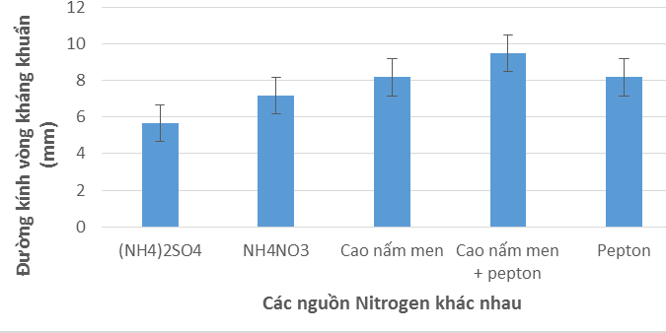
Hình 1: Biểu đồ thể hiện ảnh hường của nguồn Nitơ đến khả năng kháng khuẩn của Bacillus subtilis

Kết quả bảng 1 và hình 1 cho thấy, môi trường có các nguồn nitơ khác nhau thì đường kính vòng phân giải khác nhau. Nếu sử dụng (NH₄)₂SO₄ thì đường kính vòng phân giải nhỏ nhất do lượng bacteriocin sinh ra không nhiều, khả năng kháng khuẩn không cao. Khi nguồn nitơ là hữu cơ thì vòng kháng khuẩn tăng lên. Đạt giá trị cao nhất khi sử dụng kết hợp cao nấm men và pepton. Điều này cũng hoàn toàn phù hợp với đặc điểm sinh trưởng của Bacillus subtilis.
Từ kết quả trên cho thấy, khi nuôi cấy trong môi trường thích hợp, B.subtilis sẽ phát triển mạnh, từ đó lượng bacteriocin sinh ra nhiều kéo theo khả năng đối kháng với Vibrio spp. là tốt nhất. Kết quả này là phù hợp với nghiên cứu của Khuất Hữu Thanh (2010) khi nuôi cấy trong môi trường bảo đảm nguồn dinh dưỡng, chủng vi khuẩn thuộc chi Bacillus có khả năng đối kháng các vi sinh vật gây bệnh và có hại ở tôm sú như chủng Bacillus BAD tạo vòng kháng khuẩn với V. Parahaemolyticus có đường kính 20.5mm. Như vậy, nguồn nitơ phù hợp nhất là cao nấm men kết hợp với pepton.
3.2. Khảo sát ảnh hưởng của pH
Qua bảng 2 và hình 3 ta thấy, giá trị pH ảnh hưởng đến đường kính vòng kháng khuẩn của Bacillus subtilis. Đường kính vòng kháng khuẩn lớn nhất đạt 9.5mm ở giá trị pH = 7 và giảm dần ở những giá trị khác. Cụ thể, ở pH = 7.5 đường kính vòng kháng khuẩn giảm xuống 8.5mm thậm chí giảm xuống 5.833mm ở pH = 8. Như vậy, ở những giá trị pH dao động trong khoảng 6.5÷7.5 vi khuẩn phát triển mạnh và có khả năng ức chế sự phát triển của Vibrio spp. Tuy nhiên trong điều kiện pH = 7 vi khuẩn phát triển mạnh và tăng về số lượng đồng thời cho kích thước vòng kháng khuẩn lớn nhất về khả năng đối kháng với Vibrio spp.
Bảng 3.2. Ảnh hưởng của pH đến khả năng kháng khuẩn của Bacillus subtilis
Giá trị pH | Đường kính vòng kháng khuẩn (mm)
6 | 5.167 ± 0.167ª
6.5 | 7.0 ± 0.289^{c}
7 | 9.5 ± 0.289^{d}
7.5 | 8.5 ± 0.289^{c}
8 | 5.833 ± 0.446ª
(*Những chữ cái a,b,c,d trên cùng một cột biểu thị sự khác biệt có ý nghĩa thống kê P < 0.05)
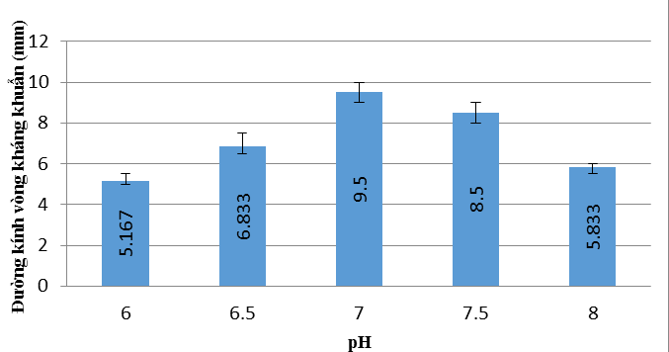

Hình 2: Biểu đồ thể hiện ảnh hưởng của pH đến khả năng kháng khuẩn của Bacillus subtilis

Ở nghiệm thức có pH từ 6 ÷ 7, đường kính vòng kháng khuẩn tăng tuyến tính với giá trị pH. Lúc này, ion hydro nằm trong thành phần môi trường làm thay đổi trạng thái điện tích của thành tế bào, khả năng thẩm thấu của tế bào tăng dần, tạo điều kiện cho vi khuẩn thích nghi và sinh trưởng nhanh, bacteriocin sinh ra nhiều hơn, kích thước vòng kháng khuẩn cũng tăng theo. Tuy nhiên, ở nghiệm thức pH 7 ÷8, đường kính vòng kháng khuẩn giảm dần. Mặc dù Bacillus subtilis có thể sinh trưởng trong một phạm vi pH khá rộng và xa với pH tốt nhất của chúng, nhưng tính chịu đựng của chúng cũng có giới hạn nhất định. Khi pH tăng cao sẽ phá vỡ màng sinh chất, làm tổn thương đến tế bào vi sinh, ngoài ra cũng làm thay đổi trạng thái điện ly của phân tử các chất dinh dưỡng, làm hạ thấp khả năng sử dụng chúng của vi sinh. Do đó, lượng bacteriocin sinh ra cũng ít đi, kéo theo đó đường kính vòng kháng khuẩn giảm dần.
Từ kết quả trên cho thấy, khi nuôi cấy trong môi trường có pH thích hợp, B.subtilis sẽ phát triển mạnh, từ đó lượng bacteriocin sinh ra nhiều kéo theo khả năng đối kháng với Vibrio spp. là tốt nhất. Kết quả này là phù hợp với nghiên cứu của Khuất Hữu Thanh (2010) các chủng vi khuẩn Bacillus (BaD, BaRT, BaPG, BaRT6, BaRT9 và BaPG3) có khả năng sinh trưởng tốt nhất ở môi trường dinh dưỡng có pH ban đầu là 7. Trong các môi trường nhân sinh khối có pH ban đầu là 6 và 8 các chủng vi khuẩn Bacillus sinh trưởng giảm so với môi trường dinh dưỡng có pH ban đầu là 7,0. Kết quả nghiên cứu này cũng phù hợp với nghiên cứu của Liu và cs. (2015) hoạt tính kháng khuẩn của Bacillus subtilis ổn định ở pH 3÷9 nhưng không hoạt động ở pH từ 10 trở lên. Hoặc theo Balacáza và cs. (2007) chủng Bacillus subtilis G1 cho thấy các hoạt động lớn nhất chống lại Vibrio. harveyi ở pH 7,3÷8,0 và chống Vibrio parahaemolyticus ở pH 6.0÷8.0, trong khi chủng L10 cho thấy các hoạt động lớn nhất chống lại mầm bệnh ở pH 7.3. Nghiên cứu của Salum Kindoli và cs. (2012) các bacteriocin, của Bacillus subtilis H27 ổn định nhất ở pH 7 và ổn định giữa pH 3÷6 và 8÷9 nhưng không hoạt động ở pH 10. Như vậy, giá trị pH = 7 được chọn để sử dụng cho các thí nghiệm tiếp theo.
3.3. Khảo sát ảnh hưởng của nồng độ NaCl
Bảng 3. Ảnh hưởng của nồng độ NaCl đến khả năng kháng khuẩn của Bacillus subtilis
Nồng độ muối NaCl (%) | Đường kính vòng kháng khuẩn (mm)
2 | 5.167 ± 0.167ª
2.5 | 7.167 ± 0.167^{b}
3 | 7.833 ± 0.167^{c}
3.5 | 10.167 ± 0.167^{d}
4 | 7.667 ± 0.167^{bc}
(*Những chữ cái a,b,c,d trên cùng một cột biểu thị sự khác biệt có ý nghĩa thống kê P < 0.05)
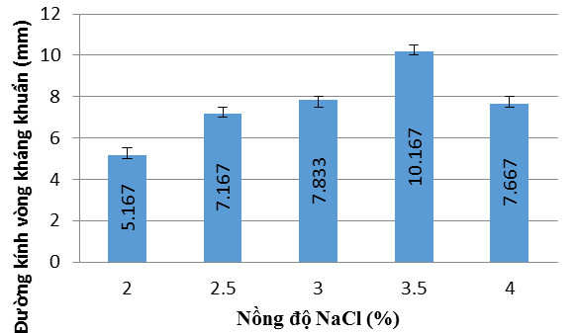

Hình 3: Biểu đồ thể hiện ảnh hưởng của nồng độ muối NaCl đến đường kính vòng kháng khuẩn

Kết quả bảng 3 và hình 3.3 ta thấy, vi khuẩn Bacillus subtilis là loài ưa muối, chúng có khả năng chịu đựng và sống sót ở tất cả các nồng độ muối. Ngoài ra, Bacillus subtilis phát triển tốt nhất và cho khả năng đối kháng mạnh nhất với Vibrio spp. ở nồng độ muối 3.5% trong môi trường LB với đường kính vòng kháng khuẩn 10.167mm. Khi nồng độ muối càng tăng thì đường kính vòng kháng khuẩn cũng tăng theo. Cụ thể ở nồng độ 2% NaCl đường kính vòng kháng khuẩn 5.167mm và tăng dần cho đến 10.167mm ở nồng độ 3% NaCl. Tuy nhiên, ở nồng độ 4% NaCl thì đường kính giảm xuống giá trị 7.667mm.
Ở nghiệm thức có nồng độ muối 2÷2.5%, đường kính vòng kháng khuẩn tăng đột ngột từ 5.267mm đến 7.167mm. Có thể trong khoảng này, vi khuẩn đang thích nghi dần với nồng độ muối và phát triển tăng nhanh về số lượng. Vì vậy, bacteriocin sinh ra cũng tăng dần, kéo theo đường kính vòng kháng khuẩn cũng tăng theo. Tuy nhiên, ở nghiệm thức 3.5÷4% NaCl đường kính vòng kháng khuẩn giảm từ 10.167mm xuống 7.667mm. Do lúc này, nồng độ muối cao vượt quá khả năng chịu mặn của vi khuẩn, kéo theo môi trường áp suất thẩm thấu cao, tế bào vi sinh vật bị co nguyên sinh, do đó Bacillus subtilis phát triển chậm, bacteriocin sinh ra ít, đồng thời khả năng kháng khuẩn với Vibrio spp. giảm. Theo nghiên cứu Hồ Thị Trường Thy, Nguyễn Nữ Trang Thùy và Võ Minh Sơn (2015) chủng vi khuẩn Bacillus subtilis B 20.1 phát triển tốt nhất và cho đối kháng mạnh nhất trong điều kiện pH = 6, nồng độ muối 3% cũng tương đối phù hợp với kết quả của nghiên cứu này. Như vậy, Bacillus subtilis có thể phát triển và sống sót trong khoảng nồng độ muối rộng. Nhưng phát triển và cho khả năng đối kháng với Vibrio spp. tốt nhất ở nồng độ muối 3.5%.
3.4. Khảo sát ảnh hưởng của phương pháp nuôi cấy
Sau khi thử nghiệm hai phương pháp nuôi cấy động và tĩnh cùng với sự kết hợp các yếu tố môi trường đã tối ưu của thí nghiệm 1, 2, 3, kết quả khả năng ức chế Vibrio spp. của Bacillus subtilis được thể hiện thông qua đường kính vòng kháng khuẩn theo bảng 4 và hình 4.
Bảng 3.2: Ảnh hưởng của phương pháp nuôi cấy đến khả năng kháng khuẩn của Bacillus subtilis
Phương pháp nuôi cấy | Đường kính vòng kháng khuẩn (mm)
Nuôi cấy động | 9.5 ± 0.289^{b}
Nuôi cấy tĩnh | 7.833 ± 0.167ª
* Chữ cái a, b trên cùng một cột biểu thị sự khác biệt có ý nghĩa thống kê P < 0.05.
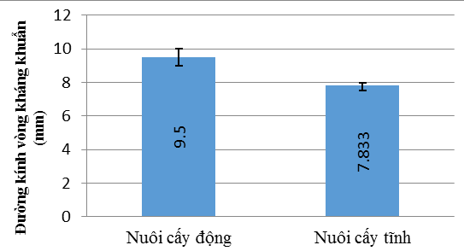

Hình 4: Biểu đồ thể hiện ảnh hưởng của phương pháp nuôi cấy đến vòng kháng khuẩn

Ngoài các yếu tố về nhu cầu dinh dưỡng như nguồn N, C, nguồn khoáng, muối, thì phương pháp nuôi cấy cũng góp một phần quan trọng việc sinh trưởng tạo hợp chất kháng khuẩn của Bacillus subtilis. Nhìn vào biểu đồ trên ta thấy khi áp dụng nuôi cấy động thì vòng kháng khuẩn lớn hơn so với phương pháp nuôi cấy tĩnh. Với nuôi cấy tĩnh vòng kháng khuẩn chỉ 7.833mm nhỏ hơn nuôi cấy động là 9.5mm. Sự chênh lệch về đường kính vòng kháng khuẩn đã cho thấy phương pháp nuôi cấy động có phần thích hợp hơn trong việc sản sinh ra bacteriocin. Điều này là phù hợp hoàn toàn với cơ sở lý thuyết về đặc điểm sinh lí của vi khuẩn Bacillus subtilis, bởi chúng là vi khuẩn hiếu kị khí tùy ý. Chúng có thể phát triển trong môi trường thiếu oxy tuy nhiên khi được nuôi lỏng lắc thì oxy được cung cấp thêm do đó góp phần làm cho việc sinh trưởng của Bacillus subtilis tốt hơn và tạo ra bacteriocin với hoạt lực cao hơn là nuôi cấy tĩnh. Điều này cũng hoàn toàn phù hợp với đặc điểm sinh trưởng và phát triển của Bacillus subtilis.
3.5. Khảo sát ảnh hưởng của thời gian
Bảng 3: Ảnh hưởng của thời gian nuôi cấy đến khả năng kháng khuẩn của Bacillus subtilis
Thời gian nuôi cấy (giờ) | Đường kính vòng kháng khuẩn (mm)
12 | 5.333 ± 0.333ª
24 | 11.167 ± 0.167^{d}
36 | 8.333 ± 0.167^{c}
48 | 7.167 ± 0.167^{b}
52 | 5.833 ± 0.167ª
* Chữ cái a,b,c,d trên cùng một cột biểu thị sự khác biệt có ý nghĩa thống kê P < 0.05)
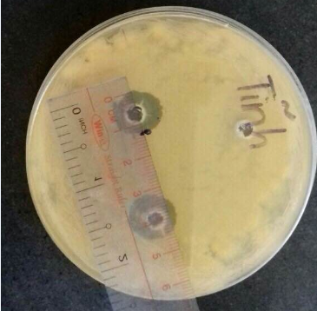
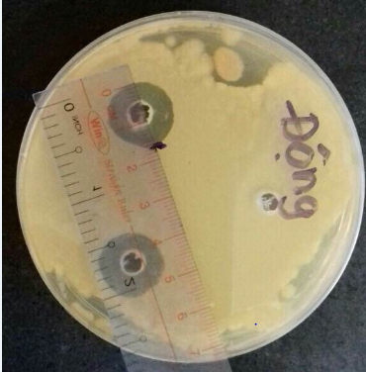

Hình 5. Hình ảnh vòng kháng khuẩn của phương pháp nuôi cấy động và tĩnh

Từ kết quả bảng 5 và hình 5 ta thấy, thời gian nuôi cấy ảnh hưởng đáng kể đến khả năng kháng khuẩn của Bacillus subtilis. Sau 24 giờ nuôi cấy, vi khuẩn phát triển mạnh, lượng bacteriocin sinh ra nhiều đồng thời đường kính vòng kháng khuẩn với Vibrio spp. là lớn nhất 11.167mm tăng gấp đôi so với thời điểm 12 giờ. Tuy nhiên, đến 36 giờ thì đường kính vòng kháng khuẩn giảm mạnh (8.333mm) hoặc từ 48 – 52 giờ thì đường kính vòng kháng khuẩn giảm dần từ 7.167mm xuống 5.883mm. Do vi khuẩn pha suy vong nên bacteriocin sinh ra ít dần kéo theo khả năng đối kháng cũng giảm. Kết quả này là phù hợp theo Todorova (2010) chủng Bacilus subtilis phát triển cực đại sau 20 giờ nuôi cấy. Đồng thời hoạt tính kháng Vibrio spp. của chủng bắt đầu được biểu hiện khi chủng phát triển đến giữa pha log. Hoạt tính kháng khuẩn cũng tăng dần lên theo sự phát riển của vi khuẩn và đạt cực đại ở 24 giờ nuôi cấy, đường kính vòng kháng khuẩn đo được là 24mm đối với V.furnisii VT14-1 và 21mm đối với V.parahaemolyticus HH1. Ở nghiệm thức 48 - 52 giờ thì đường kính vòng kháng khuẩn giảm hơn 1mm còn lại tương ứng là 7.167mm và 5.833mm. Dựa vào phân tích số liệu tại thời điểm 48 giờ và 52 giờ cho thấy sự chênh lệch về đường kính vòng kháng khuẩn không đáng kể. Điều này là do vi khuẩn bước vào pha suy vong và khả năng sinh ra hợp chất bacteriocin giảm. Cũng từ lí do đó mà vòng kháng khuẩn không có sự thay đổi lớn tại 48 giờ và 52 giờ. So với nghiên cứu của Nguyễn Thị Bích Đào và cs, (2015) hai chủng Bacillus subtilis B1, Bacillus subtilis B2 lần lượt là 49.67 ± 3.15 mm, 44.07 ± 5.19 mm đường kính vòng kháng khuẩn khá cao, có thể do điều kiện nuôi cấy và chủng Bacillus subtilis sử dụng yếu.
3.6. Thử nghiệm khả năng kháng khuẩn của Bacillus subtilis trên Vibrio spp., Pseudomonas spp. và Staphylococus spp.
Sau khi thu nhận hợp chất kháng khuẩn của Bacillus subtilis được nuôi cấy trong các điều kiện đã tối ưu của các thí nghiệm trên, ta tiến hành thử hoạt tính đồng thời trên Vibrio spp., Staphylococcus spp., Pseudomonas spp. để biết được hoạt lực và phổ kháng khuẩn của hợp chất này trên các loài vi khuẩn gây bệnh trên thủy sản. Kết quả khả năng kháng khuẩn thể hiện Bảng 3.6 và Hình 3.8.
Bảng 3.4: Đường kính vòng kháng khuẩn của vi khuẩn Bacillus subtilis với Vibrio spp., Staphylococus spp., Pseudomonas spp.
Vi khuẩn thử tính đối kháng | Đường kính vòng kháng khuẩn (mm)
Vibrio spp. | 10.667 ± 0.167^{b}
Staphylococus spp. | 8.500 ± 0.289ª
Pseudomonas spp. | 8.667 ± 0.167ª
Chữ cái a,b,c,d trên cùng một cột biểu thị sự khác biệt có ý nghĩa thống kê P < 0.05
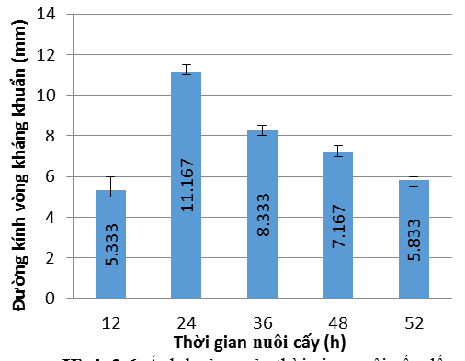

Hình 6: Ảnh hưởng của thời gian nuôi cấy đến đường kính vòng kháng khuẩn
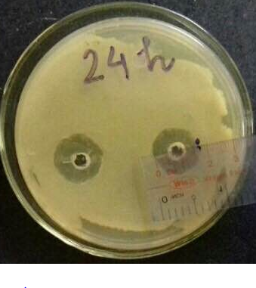

Hình 7. Vòng kháng khuẩn của Bacilus subtilis sau 24h

Ở các điều kiện đã tối ưu ở các thí nghiệm 1, 2, 3, 4, 5, kết quả đạt được ở thí nghiệm 6 thì vòng kháng khuẩn của Vibrio với đường kính 10.667mm là giữ ở mức ổn định so với kết quả đạt nhất ở các thí nghiệm tối ưu các yếu tố. Dựa vào đồ thị ta có thể thấy hợp chất kháng khuẩn của Bacillus subtilis có thể kháng được các dòng vi khuẩn như Pseudomonas spp., Staphylococus spp., nhưng hoạt lực kháng khuẩn là không cao so với Vibrio spp., cụ thể là nằm ở mức 8.5 - 8.667mm thấp hơn so với Vibrio. Kết quả này là phù hợp với nghiên cứu của Khuất Hữu Thanh (2010), trong nghiên cứu này tác giả đã đưa ra kết quả đó là sự kháng khuẩn của hợp chất bacteriocin từ Bacillus subtilis có hoạt lực mạnh nhất đối với loài Vibrio spp., Staphyococus spp. thì thấp hơn. Nhìn vào Bảng 3.6 và Hình 3.7 và 3.8 cho thấy hợp chất kháng khuẩn của Bacillus subtilis có tính ứng dụng cao trong việc ức chế các vi khuẩn gây bệnh trên thủy sản không chỉ loài Vibrio đặc trưng.
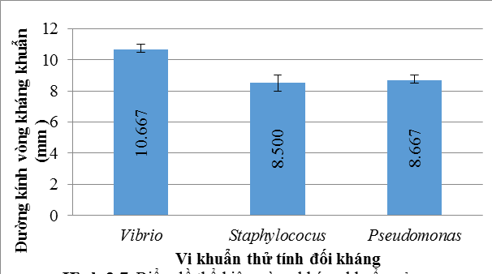
Hình 8: Biểu đồ thể hiện vòng kháng khuẩn của Bacillus subtilis và các vi khuẩn khác nhau

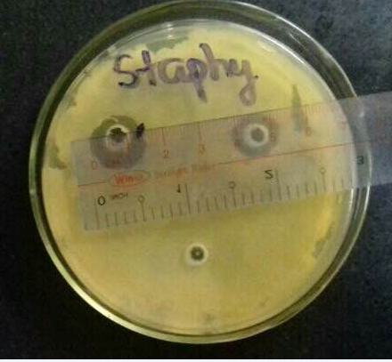
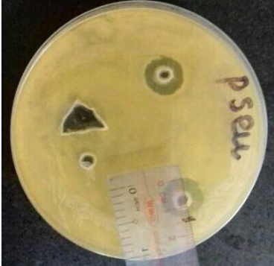
Hình 9: Vòng kháng khuẩn của Bacilus subtilis với các vi sinh vật khác nhau

4. Kết luận
Từ kết quả của các thí nghiệm trên cho thấy vi khuẩn Bacillus subtilis sẽ tăng trưởng và sản xuất ra hợp chất kháng khuẩn có hoạt lực cao nhất trong môi trường có LB hàm lượng nguồn N là cao nấm men và pepton (đường kính vòng kháng khuẩn 8.167mm), nồng độ muối NaCl 3.5% (đường kính vòng kháng khuẩn 10.167mm), tại pH bằng 7 (đường kính vòng kháng khuẩn 9.5mm) trong vòng 24 giờ nuôi cấy (đường kính vòng kháng khuẩn 11.167mm) với sự kết hợp phương pháp nuôi cấy động (đường kính vòng kháng khuẩn 9.5mm). Các yếu tố trên khi được kết hợp đồng bộ thì vòng kháng khuẩn của Bacillus subtilis đối với Vibrio spp. sẽ nằm trong khoảng gần 11mm, giá trị này thể hiện rằng hợp chất bacteriocin có khả năng kháng khuẩn cao với Vibrio spp.. Bên cạnh đó, Bacillus subtilis có thể ức chế đối với Staphylococcus spp., Pseudomonas spp.. Tuy nhiên sự ức chế với hai loài này thì thấp hơn so với Vibrio spp (đường kính vòng kháng khuẩn 8.5 - 8.667mm).
TÀI LIỆU THAM KHẢO
- Balacáza, JL., de Blas, I., Ruiz-Zarzuela, I., Cunningham, D., Vendrell, D., Mu1zquiz, JL. (2007). Inhibitory Activity of Probiotic Bacillus subtilis UTM 126 Agaist Vibrio Species Confers Protection Against Vibriosis in Juvenile Shrimp (Litopenaeus vannamei). Vet Microbiol, 114:173-186.
- Nguyễn Thị Bích Đào, Trần Quang Khánh Vân., Nguyễn Văn Khanh, Nguyễn Quang Linh (2015), phân lập và tuyển chọn các chủng Bacillus ức chế vi khuẩn Vibrio parahaemolyticus gây bệnh tôm chết sớm ở tỉnh Thừa Thiên Huế, Tạp Chí Khoa học Đại học Huế.
- Liu, X., Lee, J.Y., Jeong, S.J., Cho, K.M., Kim, G.M. (2015). Properties of a Bacteriocin Produced by Bacillus subtilis EMD4 Isolated from Ganjang (Soy Sauce). Microbiol Biotechnol, 25, 1493 – 1501.
- Salum, Kindoli, Hwang, A Lee, Kyeong, Heo, Jeong, Hwan Kim (2012). Properties of a bacteriocin from Bacillus subtilis H27 isolated from CheonggukJang. Food Sci. Biotechnol, 21(6): 1745-1751
- Tagg, J.R., & McGiven, A.R. (1971). Assay system for bacteriocins. Applied microbiology, 21(5), 943.
- Bùi Quang Tề (2013). Bệnh học thủy hải sản toàn tập. NXB Nông nghiệp
- Khuất Hữu Thanh (2010). Nghiên cứu ứng dụng công nghệ sinh học hoàn thiện chế phẩm BIO-TS3 có khả năng tăng sức đề kháng của tôm trong nuôi tôm sú thâm canh. Tạp chí Đại học Bách Khoa Hà Nội.
- Hồ Thị Trường Thy, Nguyễn Nữ Trang Thùy, Võ Minh Sơn (2015). Khảo sát một số đặc tính chủng Bacillus subtilis B20.1 làm cơ sở cho việc sản xuất probiotic phòng bệnh gan thận mũ do Edwardseilla ictaluti trên cá tra (Pangasius hypophthalmus) nuôi thâm canh. Tạp chí Khoa học Kĩ thuật Nông Lâm nghiệp, pp. 225-233.
- Todorova, S. (2010). Specifies and test the bacteria of Bacillus subtilis of the gradients from country. World J Microbiol Biotechnol.
- Vaseeharan, B., & Ramasamy, P. (2003). Control disease for Vibrio spp. by Bacillus subtilis BT23, treated with probiotic for Penaeus monodon. Lett Appl Microbiol. 2003;36(2):83-7.
Cảm ơn: Tác giả trân trọng cảm ơn Trung tâm Công nghệ Sinh học TP.HCM, sinh viên Bùi Thị Thu và Nguyễn Thị Thanh đã hỗ trợ trong quá trình thực hiện nghiên cứu này.

